Steps para Criação do APP na play store como developer
- Introdução
  - Objetivo do documento é demonstrar o conhecimento sobre como publicar o app no Google Play Store;
  - Descrição do aplicativo – App terá como função principal gestão e aplicação de pagamentos acadêmicos;
- Pré-requisitos
  - Conta de desenvolvedor no Google Play Console (preferencialmente estudantil): 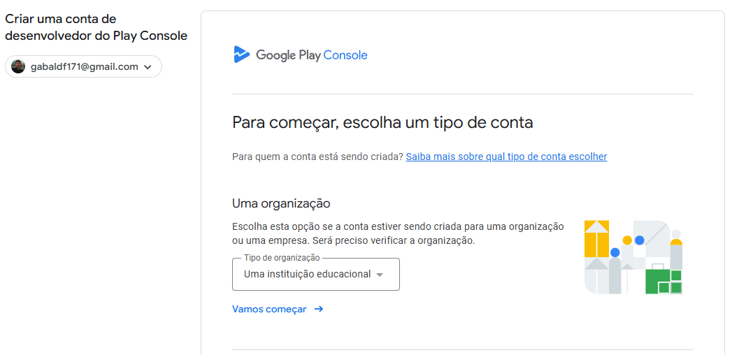
  - Aplicativo compilado (arquivo.aab)
  - Informações sobre o app para a publicação e melhor compreensão do usuário final (ex.:nome, descrição, ícone, screenshots)
- Passo a Passo para Publicar o App
  - Criação do App no Google Play Console
    - Acessar o Google Play Console
    - Criar um novo aplicativo
    - Preencher informações básicas (nome, idioma, tipo de app)
  - Configuração do App
    - Detalhes do conteúdo:
Aplicativo de pagamentos universitários para alunos da FECAP. Pague mensalidades, serviços acadêmicos e taxas de biblioteca de forma fácil e segura.
    - Política de privacidade (à definir)
    - Classificação de conteúdo
Livre
    - Público-alvo
Estudantes da FECAP
    - Segurança de dados (à aprender)
  - Upload do Arquivo.aab
    - Geração do arquivo.aab
    - Upload no Google Play Console
  - Configuração da Página de Detalhes
    - Ícone do app
(Em Anexo)
    - Screenshots
    - Descrição curta e longa
  - Lançamento da Versão de Teste
    - Configuração de teste interno
    - Promoção para produção
- Documentação do App
  - Descrição do App
    - Funções principais (pagamento de biblioteca, serviços acadêmicos, mensalidade)
  - Guia do Usuário
    - Instruções de uso

Anexos:
Ícone

Screenshots:
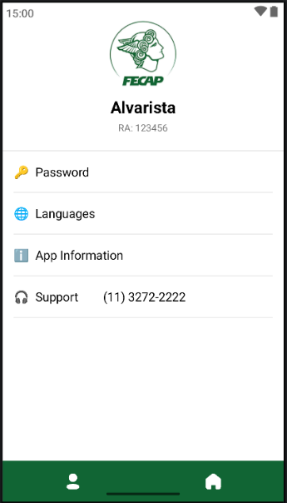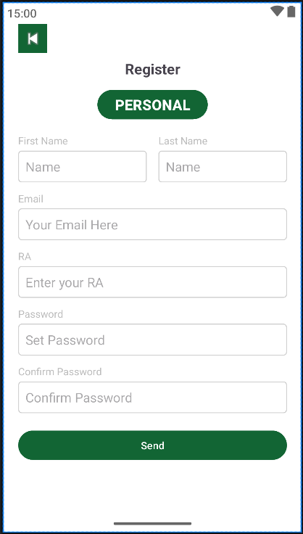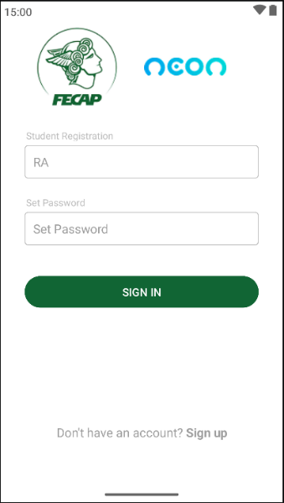

Links de referência:
https://developer.android.com/distribute/console?hl=pt-br
https://www.android.com/safety/

